일반물리실험 보고서

대학
학부(과)
담당교수:
담당조교:
실험일자: 년 월 일

실험실:
실험조: 조
실험자:
학 번:
공동실험자:

고체의 선팽창계수 측정
1. 목 적
온도변화에 따른 금속막대의 늘어난 길이를 측정하여 선팽창계수를 구한다.
2. 실험 기구 및 재료
선팽창계수 측정기, 금속막대 3개(철, 구리, 알루미늄), 샬레, 증기발생기, 고무관, 온도측정기(열전대)마이크로미터
3. 이 론
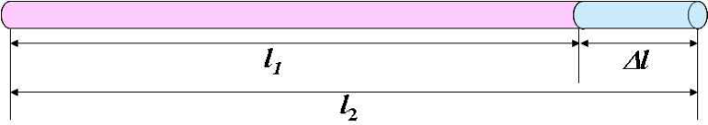
고체를 가열하면 길이가 늘어나는 현상을 선팽창이라 하며 온도가 1℃ 상승할 때 단위길이 당 늘어난 길이를 선팽창계수라 한다.
그림 1. 고체의 선팽창

$$고체의 선팽창계수: α= \frac{∆l}{l_{1}∆T}$$
($α :$ 선팽창계수, $∆l :$ 늘어난 길이, $l_{1} :$처음 길이, $∆T :$온도 변화량)
실험에서 사용되는 금속막대의 선팽창계수 $α$는 다음과 같다.
$$○ 철 : 1.18 ×{10}^{-5} /℃ \\ ○ 구리 : 1.65 ×{10}^{-5} /℃ \\ ○ 알루미늄 : 2.31 ×{10}^{-5} /℃$$
4. 측정값
4.1. 시료 별 온도와 길이 측정
4.1.1. 금속막대 1
4.1.2. 금속막대 2
4.1.3. 금속막대 3
5. 계산
5.1. 시료 별 선팽창계수 계산
5.1.1. 금속막대 1
5.1.2. 금속막대 2
5.1.3. 금속막대 3

6. 실험 결과
6.1. 금속막대의 선팽창계수 측정값에 대한 금속의 종류

7. 토의 및 검토
1) 측정값들의 정밀도를 고찰해 본다.
2) 측정한 금속막대의 선팽창계수에 대한 정확도와 정밀도를 분석해 본다.
3) 실험에서 사용되지 않은 다른 금속들의 선팽창계수를 조사해 보고 그 특성들을 비교해 본다.

8. 결론

